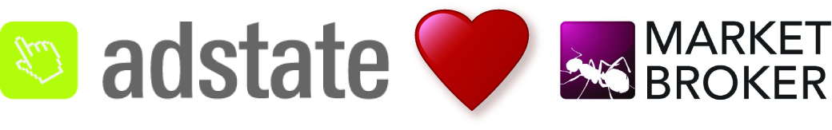
Adstate och Market Broker fusionerar.

IT företaget Adstate AB och mediebyrån Market Broker AB, båda med kontor i Göteborg, fusionerar sina verksamheter. Huvudägaren till de båda bolagen, norska Spilder Holding AS, ser med denna sammanslagning en potential att skapa effektiva lösningar inom mediabranschen. De båda bolagens verksamhet kommer nu samlas under varumärket Adstate och fortsätta ha sitt kontor i Göteborg. Market Broker är rådgivare inom digitala medier som Google och Facebook och Adstate utvecklar systemlösningar för kunder i mediabranschen.

Adstates VD, Simon Hansen Elvestad berättar:

"Varje år publiceras över 100 000 annonser i svenska, norska och brittiska tidningar samt på olika sajter via systemet Adstate. Vi kommer säkra befintliga och skapa nya arbetsplatser när Adstates utvecklings- och säljteam får tillgång till Market Brokers spetskompetens inom framtidens media som Facebook, Google och banner/display annonsering. Den traditionella mediabranschen sliter med lönsamheten och uppsägningarna har varit många de senaste åren som följd av snabbare och billigare nät samt förbättrade surfplattor och mobiltelefoner med skärmar som ger god läsbarhet.

När jag med familjen senaste året bodde i London kunde vi som en reflektion se att antalet personer som gick från att läsa sin traditionella bok på London Underground till att läsa på sin digitala Kindle, ökade från månad till månad.

Vi kan ta ett annat exempel från begravningsbranschen där dödsannonserna de senaste 150 åren har publicerats i papperstidningen. Nu publicerar några tidningar denna information även på nätet, begravningsbyrån erbjuder minnessida på sin hemsida och familj och vänner kommunicerar via Facebook. Anhöriga och vänner som letar informationen söker efter denna via Google.

Denna komplexitet skapar många spännande utmaningar och möjligheter båda för de som vill ha ut sin information och för medier som vill ha enkel tillgång till informationen för att sedan skapa sina intäkter på den. I denna komplexa bild är det vi ser våra affärsmöjligheter med produktion och distribution av informationen till alla media, avslutar Simon Hansen Elvestad."

Det nya Adstate har en budgeterad omsättning under 2012 på ca 100 miljoner SEK och siktar på ett positivt resultat på ca 2 miljoner SEK. Verksamheten kommer fortsätta med sitt huvudsäte i Göteborg, där även företagets support för den norska och brittiska marknaden sitter.

Kontaktperson gällande fusionen:
Simon Hansen Elvestad
simon@adstate.net
+47906 99270

